Сабақтың тақырыбы. Жемістер, Көкөністер
Грамматикалық тақырып: Болымсыз етістік тудыратын жұрнақтар: -ма, -ме, -ба, -бе, -па, -пе
Сабақтың мақсаты. Оқу, жазу арқылы оқушының сөйлеу әрекетін қалыптастыру

Сабақтың міндеттері.

Білімділік: «Жемістер, көкөністер» тақырыбында алған білімдерін саралау.

Дамытушылық: Сөз, сөз тіркестері арқылы байланыстырып сөйлеу дағдысын дамыту.

Тәрбиелік: Тазалыққа, ұқыптылыққа тәрбиелеуге ықпал ету.

Сабақтың түрі: аралас сабақ
Сабақтың әдістері: көрсету, сұрақ-жауап, жалпы, топпен, жұппен, жеке жұмыс.
Сабақтың көрнекіліктері: Көкөністер, жемістер суреттері, оқулық

Сабақтың пәнаралық байланысы: орыс тілі, дүниетану, математика
Меңгерілетің сөздер: КӨКӨНІСТЕР ЖЕМІСТЕР ДОМАЛАҚ ДӘМДІ ЖҰМСАҚ ПАЙДАЛЫ ҚЫШҚЫЛ
Дидактикалық ойын: «Кім көп біледі?», «Аудармашы»
Сабақтың барысы:
1. Ұйымдастыру кезеңі
1) Сәлемдесу. Отырыңдар 2) Көңіл-күйлеріңіз қандай? 3) Кім кезекші?
2. Фонетикалық жаттығулар
-ма, - ма, -ма дәмді алма
-ие, -ие, -ие домалақ шие
-ім, -ім, -м қара жүзім
3. Көркем жазу. Кк картоп Ққ қызылша
4. Үй жұмысын тексеру.
БЕС ЖАҢҒАҚ-........................  ТӘТТІ АЛМА-................  САРЫ ЛИМОН-................  ДӘМДІ ЖАҢҒАҚ-..............  ЖАСЫЛ ЖҮЗІМ-................  ҮЛКЕН АЛМҰРТ-............. | ҮШ ЖАҢҒАҚ-........................  ТӘТТІ АЛМҰРТ-................  САРЫ ЖҮЗІМ-................  ДӘМДІ ЖАҢҒАҚ-..............  ЖАСЫЛ АЛМА-................  ҮЛКЕН АЛМҰРТ-.............
Мәнерлеп оқу сайысы. Жемістер
Мен алмамын, алмамын,
Түрлі-түрлі боламын.
Көкпеңбек едім көктемде,
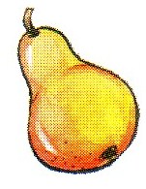
Қызарам күз жеткенде
Мен алмұртпын, ақылдым
Күзде жинап алатын
Бабыраған біреуін
Жесең тойып қаласың
Мен жүзіммін, жүзіммен
Сөлі балдай шырынмын.
Тәттілігін біледі-
Ара менен шыбын
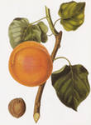
Мен өрікпін, өрікпін
Ерте ашам гүлін.
Қара өрік, сары өрік,
Табиғатқа көрікпін.
Мен шиемін, шиемін
Қызыл болып пісемін
Тезірек жинап алмасаң,
Торғайдың көзі түседі
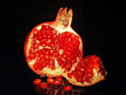
Мен –анармын, анармын
Қабығы қалың болармын.
Мөлт-мөлт еткен түрлері
Моншақты еске саламын

5. Жаңа сабақ. Жаңа сабақтың тақырыбын, мақсатын айту.
1) Сурет арқылы жаңа сөздермен таныстыру. Сөздікпен жұмыс
* Мұғалім сөздердің мағыналарын түсіндіреді
* Сөздерді дұрыс айтуға дағдыландырады.
1) Мұғалім сөздерді мәнерлеп оқиды, оқушылар дауыстап қайталайды
2) Мұғалім сөздерді оқиды, оқушылар тізбектеп қайталап отырады
* сөз тіркестерін, сөйлемдер құрастыру
Сурет бойынша жұмыс 1 – тапсырмадағы « Жемістер, көкөністер» тақырыбы бойынша қайталау жұмысын жасау. Оқушыларды сөз тіркесін жасап, тілдесімге жетелеу.
Сөз тіркестерін құрастыр
3 14 (Алма қандай? Тәтті – ащы, қатты-жұмсақ?)
20 7
Айтылым тапсырма бойынша айтылым әрекетін іске асыру. Дұрыс оқу, түсініп айту дағдыларын қалыптастыру. Әр оқушыға жеке-жеке тапсырма беру.
Алма бағы.
Мектептің үлкен алма бағы бар. Онда әр түрлі жеміс ағаштары өседі. Жазда ағаштарды күттік, суардық. Алма - дәмді жеміс.

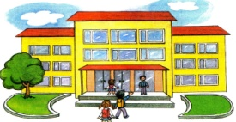 + тің үлкен 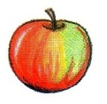 бағы бар. Онда әр түрлі жеміс +тары өседі. Жазда + тарды күттік, суардық. 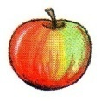 - дәмді жеміс.

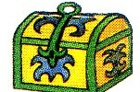
- Мектептің қасында не бар?
- Онда не өседі?
- Жазда нені күттік, суардық?
- Алма –қандай жеміс?

Валеологиялық компонент.
Көктемнің қоңыр салқын күнінде тұмаумен ауырмау үшін қандай нүктелі массаж жасау керек екенін үйрету.
Бақшада.
Үйдің қасында бақша бар. Бақшада қызанақ, орамжапырақ, картоп, пияз, сәбіз, қияр өседі. Біз жазда оларды күтеміз, суарамыз. Күзде жинап аламыз.
+дің қасында бақша бар. Бақшада 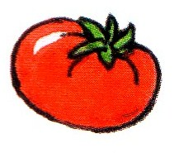 ,, 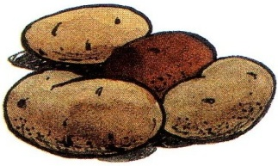, 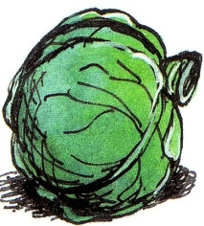, 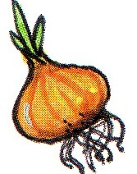, 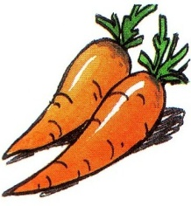өседі. Біз жазда оларды күтеміз, суарамыз. Күзде жинап аламыз.
- Үйдің қасында не бар?
- Бақшада не өседі?
- Біз қашан оларды күтеміз, суарамыз?
- Қашан жинап аламыз?
БАҚ
БАҚША

Тапсырмадағы сызба бойынша оқушылардың қисынды ойлау және есте сақтау қабілеттерін жандандыру мақсатында тапсырманы тақта алдында үш оқушыға орындату.
Сергіту сәті
Көкөністі көп ектік,
Өссін, піссін деп ектік
Көктемде еккен көкөніс
Күзде берді көп өніс.
Жазылым. Карточкамен жұмыс
1. Ойын «Аудармашы»
қызыл алма - ............ қоңыр картоп-........................
тәтті жүзім -................... жасыл алма-................
жасыл қияр-.................... қатты сәбіз-..............
2. Дұрыс сандармен салыстыр
4
3
2
1
5

6. Сабақты бекіту 1. Сызбаны толтыр
қияр
пияз
алма
алмұрт
...
...

Сабақтын проблемасын шештік па? Қандай ЖЕМІСТЕР, көкөністер білесіндер?

Ойын «Кім көп біледі?». Тақырып бойынша сурет салу

7. Сабақтың қорытындылау
- Нені үйрендік? - Нені білдік?
Жеке оқушыларға озық тапсырма беру.
Үйге тапсырма 157 б 4 т көшіріп жазу, сөздік
Бағалау. Мұғалім балаларды мадақтап рахметін айтады

